|  |  |  |
| --- | --- | --- |
| Лабораторная работа №2  Логическое проектирование БД | Ф.И.О. | Быкадоров Михаил Юрьевич |
| Группа | ПрИн-268 |
| Преподаватель | Спирина А.Н. |
| Дата сдачи |  |

**Цель работы:** Научиться работать с MySQL WorkBench и построить реляционную схему на основе ER диаграммы

**Реляционная схема:**

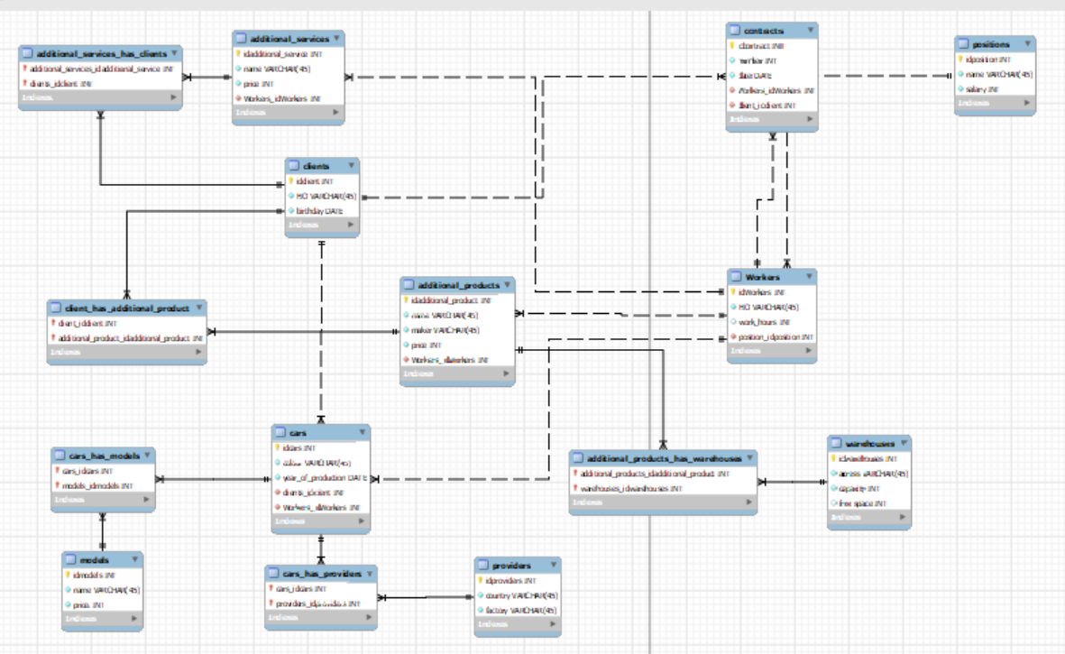

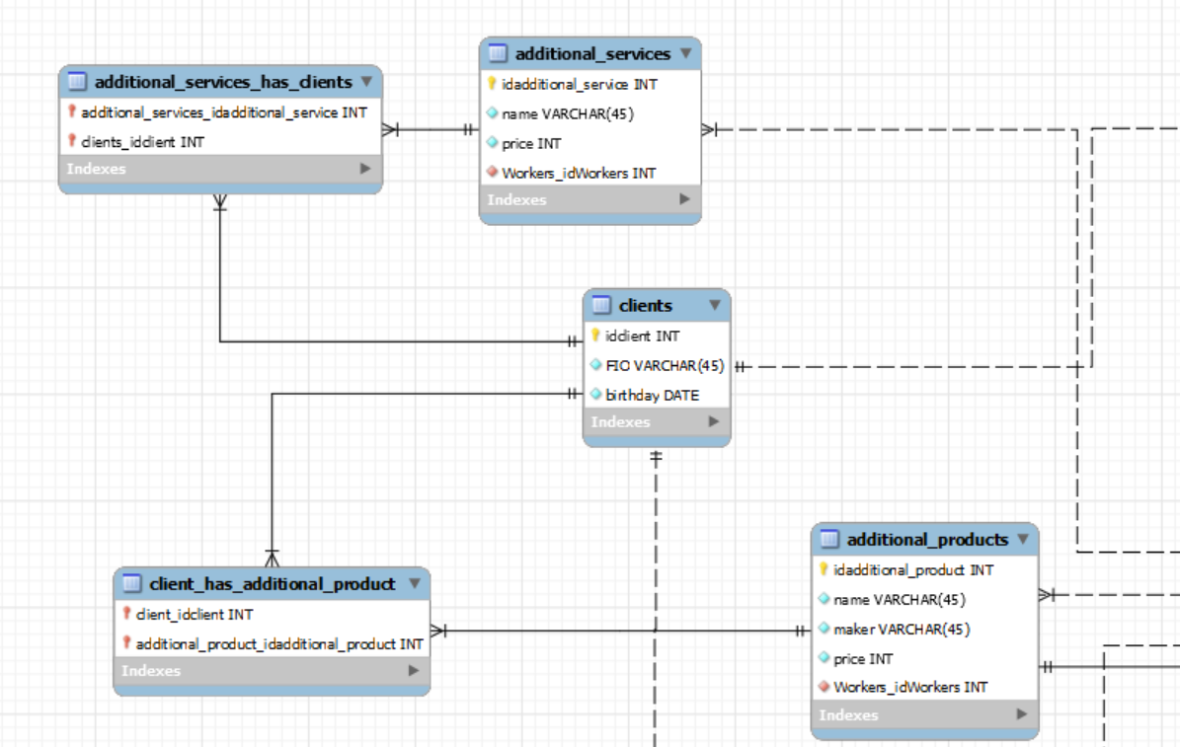

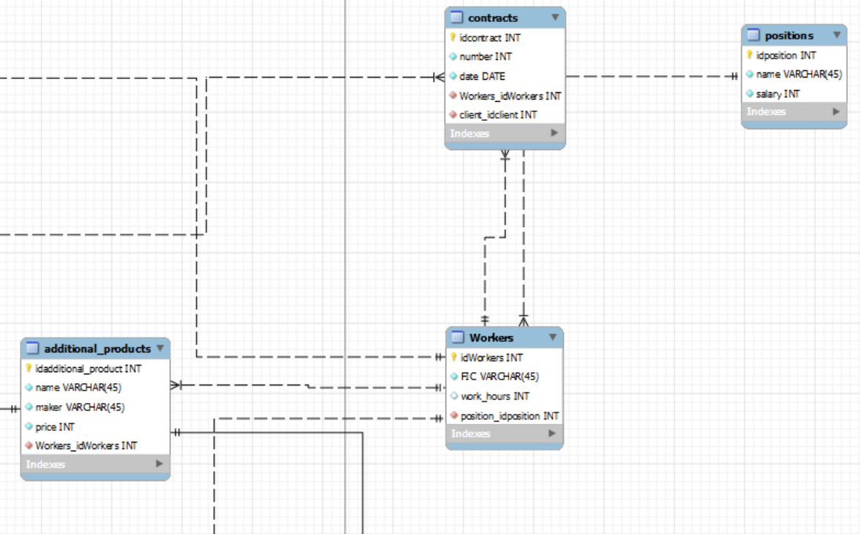

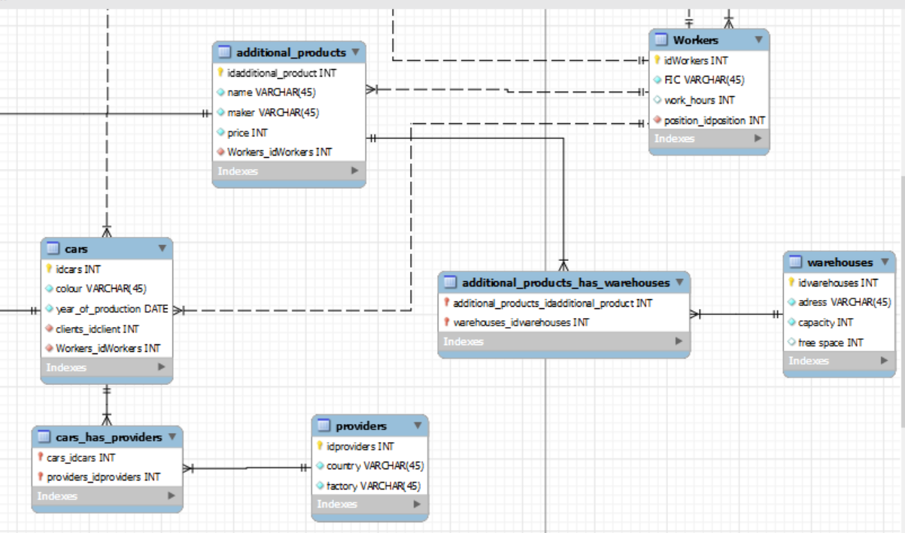

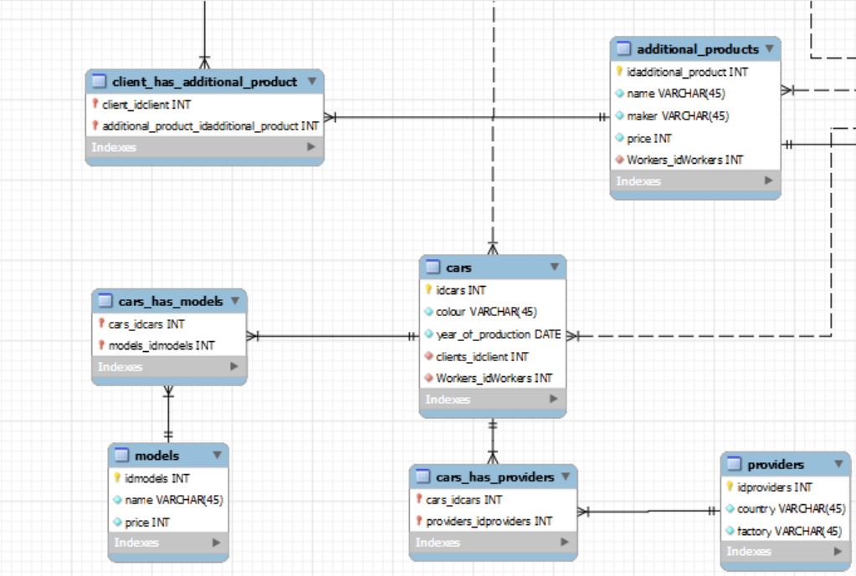

Нормализация не потребовалась

**ER диаграмма**

